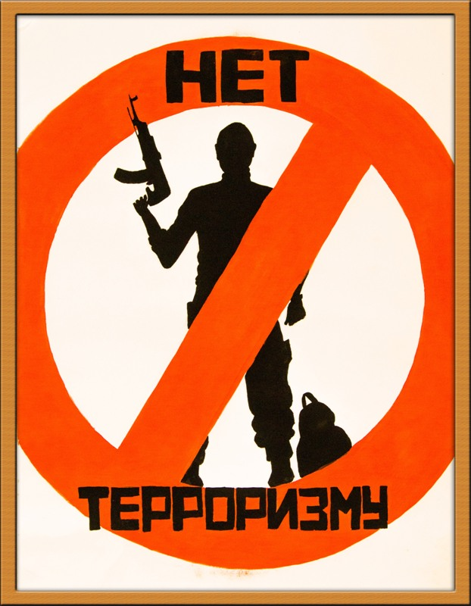

Одно из действенных средств, которое необходимо противопоставить террористическим угрозам – это обеспечить правоохранительным органам активную помощь всех и каждого.
Чтобы правильно ориентироваться и действовать в экстремальных и чрезвычайных ситуациях, а также обеспечить создание условий, способствующих расследованию преступлений, необходимо соблюдать следующие рекомендации.
- обращайте внимание на подозрительных людей, предметы, на любые подозрительные мелочи. Сообщайте обо всем подозрительном сотрудникам правоохранительных органов;
- никогда не принимайте от незнакомцев пакеты и сумки, не оставляйте свой багаж без присмотра;
- в случае эвакуации, возьмите с собой набор предметов первой необходимости и документы;
- всегда узнавайте, где находятся резервные выходы из помещения;
В любом случае, о Ваших подозрениях, по вопросам, возникающим в рамках противодействия терроризму, стоит сообщать по телефону экстренных служб 112, 02 (с городских и мобильных номеров).

ПРОКУРАТУРА КОЛПНЯНСКОГО РАЙОНА

Наркомания – это употребление человеком наркотических веществ, от которых он впадает в зависимость и испытывает непреодолимое влечение к наркотикам. Наркотики – вещества, действующие на человеческий организм в виде наркотического опьянения и обладающие характерными побочными эффектами. Они вызывают привыкание, как психологическое, так и физическое. В перерывах между их приемами, у наркомана возникает болезненное состояние, так называемая, ломка.
Наркотическая зависимость – это состояние человека, когда он постоянно думает о наркотиках, стремится получить их для определенных приятных ощущений или избавления от психического дискомфорта. Ради того, чтобы получить ощущение эйфории, наркоман идет на все. Он легко переступает границы морали, разрушает свою семью, становится преступником и даже убийцей. Личность больного наркотической зависимостью становится эгоцентричной, а тело истощается, в результате чего наркоман с невероятной скоростью «катится» к своей гибели.
Наркомания приводит человека к деградации, разрушению личности, болезням и смерти. Среди них – большое количество больных СПИДом. Наркоманы, в основном, ведут криминальный образ жизни, где процветает воровство и проституция. Они приносят много бед и страданий своим близким людям.
Последнее слово всегда за тобой!

ПРОКУРАТУРА КОЛПНЯНСКОГО РАЙОНА
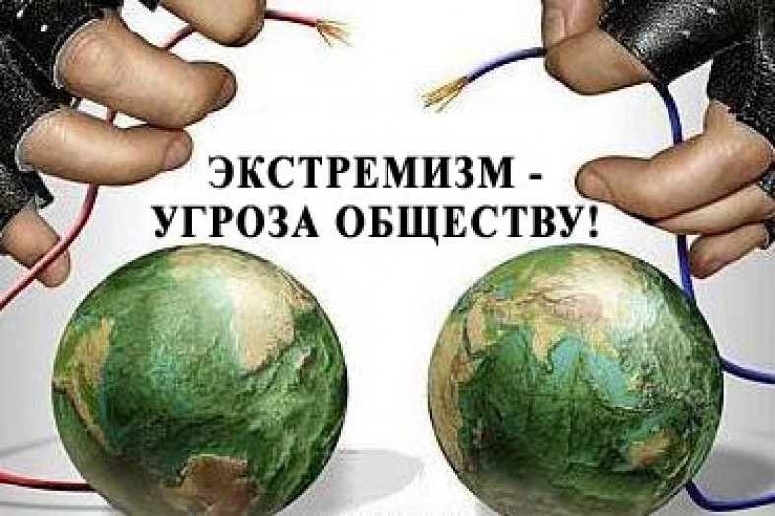

ПРОКУРАТУРА КОЛПНЯНСКОГО РАЙОНА

